**Lecture**

**Évaluation 1**

**Lecture à voix haute**

Prénom : .......................................

Date : ............................................

1. Lire un texte à voix haute après quelques minutes de lecture silencieuse.  
Lis le texte silencieusement, puis à voix haute.

…/70 mots

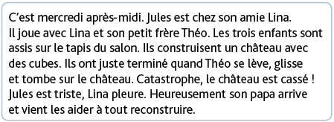

2. Comprendre un texte lu à voix haute.  
Réponds aux questions.

A. Entoure les personnages de l’histoire.

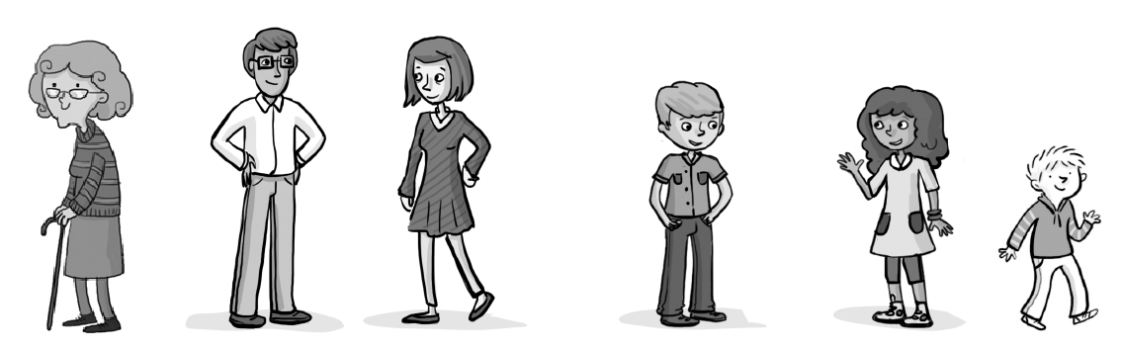

B. Entoure le lieu où se passe l’histoire.

C. Quand se passe l’histoire ? Colorie la bonne réponse.



D. Que font les enfants ? Barre les réponses fausses.

**a.** Les enfants font un gâteau.

**b.** Les enfants construisent un château avec du sable.

**c.** Les enfants construisent un château avec des cubes.

**d.** Les enfants construisent un hélicoptère avec des cubes.

**Lecture**

**Évaluation 2**

**Lecture silencieuse**

Prénom : .......................................

Date : ............................................

1. Lire un texte silencieusement en déchiffrant des mots inconnus.  
Lis le texte silencieusement.

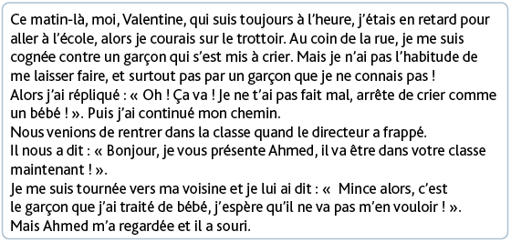

2. Manifester sa compréhension en répondant à des questions.  
Réponds aux questions.

A. Comment s’appellent les deux personnages principaux   
de cette histoire ? Complète la phrase.



B. Où ces deux personnages se sont-ils rencontrés   
pour la première fois ? Colorie la réponse.

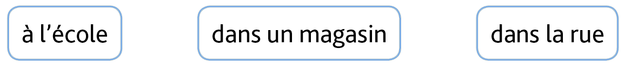

C. Est-ce que le garçon est fâché contre la fille ?

Entoure la réponse, puis recopie la phrase qui t’a permis de répondre.

oui non



